
Об утверждении плана по управлению пастбищами и их использованию на 2019-2020 годы
Утративший силу
Решение Жалагашского районного маслихата Кызылординской области от 22 февраля 2019 года № 37-10. Зарегистрировано Департаментом юстиции Кызылординской области 27 февраля 2019 года № 6720. Утратило силу решением Жалагашского районного маслихата Кызылординской области от 24 июня 2020 года № 59-10
Сноска. Утратило силу решением Жалагашского районного маслихата Кызылординской области от 24.06.2020 № 59-10 (вводится в действие со дня первого официального опубликования).
В соответствии с подпунктом 14) пункта 1 статьи 6 Закона Республики Казахстан от 23 января 2001 года “О местном государственном управлении и самоуправлении в Республике Казахстан” и статьей 8 Закона Республики Казахстан от 20 февраля 2017 года “О пастбищах” Жалагашский районный маслихат РЕШИЛ:
1. Утвердить план по управлению пастбищами и их использованию на 2019-2020 годы согласно приложению данного решения.
2. Настоящее решение вводится в действие со дня его первого официального опубликования.
Председатель 37 сессии Жалагашского  районного маслихата | ЖАМАНОВ М.
Секретарь Жалагашского районного  маслихата | ЕСПАНОВ М.
Приложение к решению Жалагашского районного маслихата от “22” февраля 2019 года №37-10
План мероприятий по управлению пастбищами и их использованию по Жалагашскому району на 2019-2020 годы
1) Схема (карта) расположения пастбищ на территории в разрезе категорий земель, собственников земельных участков и землепользователей на основании правоустанавливающих документов;
2) Приемлемые схемы пастбищеоборотов;
3) Карта с обозначением внешних и внутренних границ и площадей пастбищ, в том числе сезонных, объектов пастбищной инфраструктуры;
4) Схема доступа пастбищепользователей к водоисточникам (озерам, рекам, прудам, копаням, оросительным или обводнительным каналам, трубчатым или шахтным колодцам) составленную согласно норме потребления воды;
5) Схема перераспределения пастбищ для размещения поголовья сельскохозяйственных животных физических и (или) юридических лиц, у которых отсутствуют пастбища, и перемещения его на предоставляемые пастбища;
6) Схема размещения поголовья сельскохозяйственных животных на отгонных пастбищах физических и (или) юридических лиц, не обеспеченных пастбищами, расположенными при поселке, сельском округе;
7) Календарный график по использованию пастбищ, устанавливающий сезонные маршруты выпаса и передвижения сельскохозяйственных животных.
Схема (карта) расположения пастбищ на территории в разрезе категорий земель, собственников земельных участков и землепользователей на основании правоустанавливающих документов

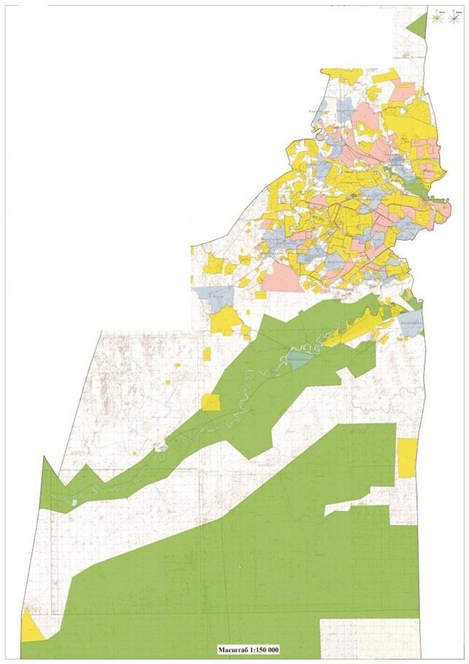

Условные знаки

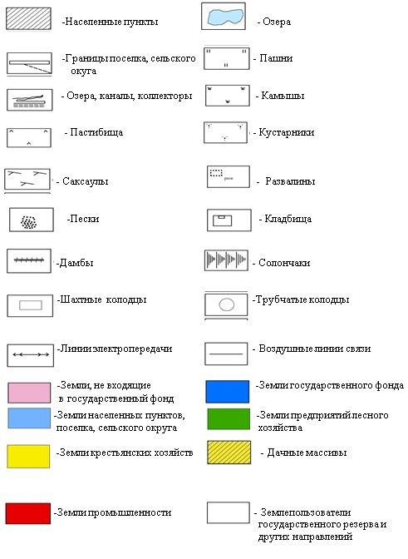

Список землепользователей для использования сельскохозяйственного назначения
№ | Наименование
1 | Алмурзаев Омарәлі крестянское хозяйство "Қарабөгет"
2 | Шаханова Канымкул крестянское хозяйство "Нурымбет"
3 | Есімқұлов Жамбыл крестянское хозяйство "Жамбыл"
4 | Жадилов Жасталап крестянское хозяйство "Жасталап
5 | Жаңабаев Қалибек крестянское хозяйство "Жаңабай"
6 | Күзеков Икрам крестянское хозяйство "Күзек"
7 | Оразов Ермағанбет крестянское хозяйство "Шымбөгет"
8 | Сәрсенов Байділда крестянское хозяйство "Думан"
9 | Саутбаева Гулсим крестянское хозяйство Бағдаулет-57
10 | Абилтаев Дауылбай крестянское хозяйство "Айдос-1"
11 | Бекенов Ғани крестянское хозяйство "Бірлік-А"
12 | Турмағанбетов Абилхаир крестянское хозяйство "Бағдаулет"
13 | Дәужанов Ғани крестянское хозяйство "Аққұм"
14 | Ибраев Иса-Мажит крестянское хозяйство "Ибраев
15 | Азходжаев Галымжан крестянское хозяйство Азходжаев
16 | Абдраманов Нурболат крестянское хозяйство Абдраманов
17 | Тилесов Г. крестянское хозяйство "Тилесов"
18 | Шынжыров Серик крестянское хозяйство "Шынжыров"
19 | Көштаев Артельбек крестянское хозяйство "Бақыт жолы"
20 | Рахметов Қазанғап крестянское хозяйство "Көк шоқы"
21 | Дәулетов Аманкелді крестянское хозяйство "Дәулет"
22 | Матаев Улықбек крестянское хозяйство "Манас"
23 | Есбергенов Әуез крестянское хозяйство "Аққыр"
24 | Омаров Болат крестянское хозяйство "Сайлау"
25 | Есбергенов Әуез крестянское хозяйство "Туған жер
26 | Бақтыбаев Мирамбек крестянское хозяйство "ЕрСұлБиБек"
27 | Түбекбаев Қабланбек крестянское хозяйство Айтөре
28 | Ғаниев Нурбек крестянское хозяйство Нурсая
29 | Уринбаев Абилтай крестянское хозяйство Уринбай
30 | Қалдыбеков Жәнібек крестянское хозяйство Қалдыбеков
31 | Пирмжаров Шындилда крестянское хозяйство Пиримжаров
32 | Умбетов Қайрат крестянское хозяйство "Гуль - Бау"
33 | Алыбаев Еркебулан крестянское хозяйство "Алыбаев"
34 | К.Карибаев крестянское хозяйство Арыстан
35 | Д.Айтмұрат крестянское хозяйство Айтмұрат
36 | Болтаев Нурпейс крестянское хозяйство Болтаев
37 | Шайхы Өмірсерік Төребекұлы
38 | Әлібеков Еркін крестянское хозяйство Атамекен
39 | Айтбалаева Сара "Нүрке"
40 | Алтаев Тұрымбет крестянское хозяйство Ақсу
41 | Кенжебаева Үміт "Шапет"
42 | Құстабаев Хатам "Айдос"
43 | Бекетов Оңдасын "Талап"
44 | Қайпназарова Қаламқас "Қайпназарова"
45 | Жарасбаев Дастан "Жарасбай"
46 | Аманжолов Серік "Аманжолов"
47 | Умбетов Даур Дилдабекович крестянское хозяйство Дилдабек
48 | Бекжанұлы Сұлтан крестянское хозяйство "Бекжан"
49 | Тұрлашев Жарқын крестянское хозяйство "Жарқын"
50 | Ибраев Абдимухтар крестянское хозяйство "Ибраев"
51 | Кушкимбаев М. крестянское хозяйство "Жумабек"
52 | Баймаханов Галымжан крестянское хозяйство "Баймаханов"
53 | Орманов Ерлан крестянское хозяйство "Малқаджар"
54 | Ертілеуов Балқашбай крестянское хозяйство "Ертілеуов"
55 | Қанатбаева Кулпаш крестянское хозяйство Қанатбаева
56 | Серикбаев Абдикали крестянское хозяйство Серикбаев
57 | Шилдебаев Б. крестянское хозяйство Байтерек
58 | Қауымбаев Аманжол крестянское хозяйство Қауымбаев
59 | Узаков Хамит крестянское хозяйство "Узаков"
60 | Шайхсламова Сериккул
61 | Ниеткулов Куаныш крестянское хозяйство "Нур - Сәт"
62 | Прмаханов Асылхан крестянское хозяйство Прмаханов
63 | Бақтыбаев Мейрамбек крестянское хозяйство "Мираж"
64 | Алиев Садық крестянское хозяйство "Алиев"10-
65 | Айтпанов крестянское хозяйство "Айтпанов"
66 | Мұнарбев Сейдуали крестянское хозяйство "Мұнарбааев"
67 | Пірманов Алтай крестянское хозяйство "Рахым-Бек"
68 | Тажибаев Тауке крестянское хозяйство "Аламесек"
69 | Дуйсенгазиев Хамит крестянское хозяйство "Наги"
70 | Абилдаев Адилбек крестянское хозяйство "Көктөбе"
71 | Кайрманов Галимжан Жарилкасинович крестянское хозяйство "Жаңаарық"
72 | Ниязов Маулен крестянское хозяйство "Ақноқта"
73 | Ибрагимов Рустем крестянское хозяйство Ибрагимов
74 | Тұрсынбайұлы С. крестянское хозяйство Ақарық
75 | Шалқымаев Түркімен крестянское хозяйство Аламесек-А
76 | Ибраев Бақыт крестянское хозяйство Ибраев
77 | Садуов Берик крестянское хозяйство Сахи
78 | Тоғымов Райсбек крестянское хозяйство Тоғымов Ибраев Бақыт крестянское хозяйство Ибраев
79 | Бектурганов Талгат крестянское хозяйство Ақшұқыр
80 | Дүйсенбаев Н крестянское хозяйство Нұрмат
81 | Сәрсенбаев А крестянское хозяйство Ынтымақ
82 | Нурымбетов крестянское хозяйство Нурымбетов
83 | Күшімбаев Шәріпбай крестянское хозяйство "Шағырай"
84 | Успанов Ермек Байболатович
85 | Абдалиев Жомарт Абдрасуллаевич
86 | Әміров Ақылбек Болатбекұлы
87 | Есенова Лаззат Каршыгаевна
88 | Дуйсенгазиев Серик Хамитович "Нағи-1" ш/қ
89 | Алданазаров крестянское хозяйство "Әмір"
90 | Алиев Қуантай крестянское хозяйство "Али"
91 | Бақтыбаев Мейрамбек крестянское хозяйство "Мираж"
92 | Бекжанов Алтынбек крестянское хозяйство "Бекжанов"
93 | Демеуов крестянское хозяйство "Баба"
94 | Жекенов Манарбек крестянское хозяйство "Баубек"
95 | Ишанбеков Берікбай крестянское хозяйство "Бағлан"
96 | Хакимов Руслан крестянское хозяйство "Хакимов"
97 | Нурмаганбетов Қабланбек крестянское хозяйство "Сәйгүлік"
98 | Тәттібаев Ғали крестянское хозяйство "Сұңғат"
99 | Әбдіқадыров Мархабай крестянское хозяйство "Мархабай"
100 | Қайралапов Әбдімәлік крестянское хозяйство "Ақнұр"
101 | Қараубекова Камила крестянское хозяйство "Мұқан"
102 | Смайлов М. крестянское хозяйство "Кеңес"
103 | Нурмаганбетов А. крестянское хозяйство "Нұр-Әділ"
104 | Алиев Садық крестянское хозяйство "Алиев"
105 | Күшімбаев Шәріпбай крестянское хозяйство "Шағырай"
106 | Алиев Туатай крестянское хозяйство "Фарида"
107 | Карипов Серик крестянское хозяйство "Жансая"
108 | Алмаганбетов Ж. крестянское хозяйство "Ұзақ"
109 | Қазиев Б. крестянское хозяйство Жарқынбек
110 | Нурмаганбетов Әлібек крестянское хозяйство "Жаңа-жол"
111 | Тоқмырзаев Т. крестянское хозяйство "Жанбарыс"
112 | Нуржанбаева Шрынкуль крестянское хозяйство "Тоқтамыс"
113 | Абдикадыров Борибай крестянское хозяйство "Ынтымақ"
114 | Тулеков Бақытбек крестянское хозяйство "Тулеков"
115 | Турабаева Асия Сермахановна крестянское хозяйство "Турабаев"
116 | Алиева Сара крестянское хозяйство "Ынтымак-1"
117 | Серикбаева крестянское хозяйство "Серикбаева"
118 | Абжаппаров Ж. крестянское хозяйство Абжаппаров
119 | Жонтаев Е. крестянское хозяйство Жонтаев
120 | Мыханов Сапарбек крестянское хозяйство Байтабын
121 | Қауқанов Д. крестянское хозяйство Табанкөл
122 | Абуов М. крестянское хозяйство Абуов
123 | Абдіреев Б. крестянское хозяйство Бекарыс
124 | Қосбергенова Баян крестянское хозяйство Қосберген
125 | Карипов Серикбай крестянское хозяйство Жаңару
126 | Оспанов Рустембек крестянское хозяйство Сапа
127 | Беристемов Асылбек крестянское хозяйство Сенім
128 | Скакова Кулжахан крестянское хозяйство Скакова
129 | Ешмаханов Ғани крестянское хозяйство Ешмаханов
130 | Карипов Серикбай крестянское хозяйство Умит
131 | Телбаев Мурат Куанышевич
132 | Оспанқұлов Айдарбек Қажденбекұлы
133 | Калыбаев Галымжан Максутович
134 | Сермагамбетов Канжарбек Сахиевич
135 | Ахметов Кайрат Ярович
136 | Агытаев Жорабек крестянское хозяйство "Агытай
137 | Балханов Мархабай крестянское хозяйство "Балхан"
138 | Толыбаев Сейдахмет крестянское хозяйство "Боранбай"
139 | Айлауов Куанышхан крестянское хозяйство Айлауов
140 | Далдабаева Айгүл крестянское хозяйство "Жандос"
141 | Искаков Абдигаппар крестянское хозяйство "Атамекен"
142 | Тауыпбаев Ғалым крестянское хозяйство "Тауыпбаев"
143 | Абдікалиев Байжігіт крестянское хозяйство "Абдікалиев"
144 | Ильясов Өмірзақ крестянское хозяйство "Қожық-Ата"
145 | Пірназаров Ж. крестянское хозяйство "Пірназаров"
146 | Жылкайдаров Ибрагим крестянское хозяйство "Жилкайдаров"
147 | Турганов Ж. крестянское хозяйство "Турганов"
148 | Шыналиев А. крестянское хозяйство "Әбдіваһһаб"
149 | Айтпанов крестянское хозяйство "Айтпанов"
150 | Қалыбаев М. крестянское хозяйство "Қалыбаев"
151 | Еспанов Каналбек крестянское хозяйство "Еспанов"
152 | Даиров Серик крестянское хозяйство "Даиров"
153 | Тасыбаев крестянское хозяйство "Тасыбаев"
154 | Сыздыков Баянбай крестянское хозяйство "Сыздыков"
155 | Тұрсынбеков Ақылбай Күмісбайұлы "Тұрсынбеков А" ф/қ
156 | Бахайбаев Мухамбет крестянское хозяйство Барбол
157 | Желдербаева Нұржамал крестянское хозяйство "Тасшоқы"
158 | Сермаханова Қазына крестянское хозяйство "Қазына"
159 | Өтеналиев Қырымбек крестянское хозяйство Өтеналиев
160 | Ағытаев Қойшығұл крестянское хозяйство Агытаев
161 | Тайғалиев Әділжан крестянское хозяйство Тайғалиев
162 | Уздембаева Зюмара крестянское хозяйство Уздембаева
163 | Жанашов Ербол крестянское хозяйство Жанашов
164 | Нуртаев Мухтар крестянское хозяйство Магро
165 | Күзеков Икрам крестянское хозяйство "Күзек"
166 | Саутбаева Гулсим крестянское хозяйство Бағдаулет-57
167 | Ибрагимов Рустем крестянское хозяйство Ибрагимов
168 | Байболов Турмаганбет крестянское хозяйство "Сатурн"
169 | Төлегенов Бисен крестянское хозяйство "Жантөлеген" временный
170 | Нурымбетов Е. крестянское хозяйство Сарыкаска-Жылкы
171 | Бибітжан Ақжан Бибітжанқызы
172 | Тұрмаханова Сымбат Ерболқызы
173 | Исаев Женис Избасханович
174 | Сагиндыков Кенжебек Умирзакович
175 | Кипшакбаев Ахдильда Рахметович "Мәдениет" ш/қ
176 | Ержанов Дастан Акисович
177 | Калманов Турганбек крестянское хозяйство "Калманов"
178 | Кадиров Картанбай крестянское хозяйство "Картанбай"
179 | Жұматаева Жадыра крестянское хозяйство "Мақсат"
180 | Доңбаев Қойтбай крестянское хозяйство Қойтбай
181 | Ерекешов Манарбек крестянское хозяйство Ерекешов
182 | Маханов Зұлқарнай крестянское хозяйство Маханов
183 | Тәуекелова Іңкәр крестянское хозяйство Тәуекелова
184 | Абжапбаров Ғалым крестянское хозяйство Абжапаров
185 | Каримов Қайпбек крестянское хозяйство Каримов
186 | Құттықбаева Ақмарал крестянское хозяйство Құттықбаева
187 | Қонысбаев Дәукен крестянское хозяйство Қонысбаев
188 | Махамбетияров Б. крестянское хозяйство Махамбетияров
189 | Бекжанов Әліби крестянское хозяйство Ер-Әлі
190 | Бекжанов Еркін Бақытбекұлы "Құрманбай Ата" ш/қ
191 | Алпысбаева Гульжайна Куанбаевна
192 | Уббиходжаева Роза крестянское хозяйство "Сарсен"
193 | Хасиханов Чингис крестянское хозяйство "Хасиханов"
194 | Искаков С. крестянское хозяйство "Ақжол"
195 | Нурмаханов Ерлан крестянское хозяйство "Асель"
196 | Ақмырзаев Қамбар крестянское хозяйство "Майкөл"
197 | Жалғасбаев Д. крестянское хозяйство "Далдабай"
198 | Удодов Анатолий крестянское хозяйство "Удодов"
199 | Горбачев Петр крестянское хозяйство "Артемушки"
200 | Шаменов Айтмұрат крестянское хозяйство "Елбағар"
201 | Исмайлов И. крестянское хозяйство "Шоқан"
202 | Ералиев Қорғанбек крестянское хозяйство "Жанель"
203 | Тажибаев Тогузбай крестянское хозяйство "Тажибаев" (долгоср)
204 | Рыспанбетов Т. крестянское хозяйство Рыспанбетов
205 | Мусірепов Сансызбай крестянское хозяйство Мусірепов
206 | Ахунова Индира крестянское хозяйство Ахунова
207 | Нурмаханов Ербол крестянское хозяйство Нураханов
208 | Тоғызбаев Болат крестянское хозяйство Тоғызбаев
209 | Турсынбаев Женисбек крестянское хозяйство Жарбол
210 | Әбуов Самат крестянское хозяйство Әбуов
211 | Бисенбаев Руслан крестянское хозяйство Бисенбаев
212 | Ахметжанова Гульнази крестянское хозяйство Ахметжанова
213 | Сулейменова Айбаршын крестянское хозяйство Сулейменова
214 | Аширбеков Тотамис крестянское хозяйство Аширбеков
215 | Накшораева Гулназ крестянское хозяйство Накшораева
216 | Алмурзаев Омарәлі крестянское хозяйство "Қарабөгет"
217 | Ержанов Дастан Акисович
218 | Картпанбетов Болатбек Сламшаевич
219 | Нурмаханов Абдиманап Шермаганбетович
220 | Ахметжан Мейірбек Қартбайұлы
221 | Ахметов Оразбек крестянское хозяйство "Жер-Ана"
222 | Ануарбеков Бақытбек крестянское хозяйство "Наурыз"
223 | Тайбағаров Қазбек крестянское хозяйство "Бірлік и К"
224 | Жақсылықов Баймахан крестянское хозяйство "Айнаш"
225 | Байболов Тұрмағанбет крестянское хозяйство "Сатурн"
226 | Даулетов Тельжан крестянское хозяйство "Жұлдыз"
227 | Деменов Шыңғыс крестянское хозяйство "Бақ"
228 | Досжанова Азат крестянское хозяйство "Азат"
229 | Жамалатов Орынбек крестянское хозяйство "Сырман"
230 | Келдікулов Шахмурат крестянское хозяйство "Шахмурат"
231 | Кетебаев Серик крестянское хозяйство "Акниет и К"
232 | Мұрынбаев Мұхан крестянское хозяйство "Қазбек"
233 | Рахметов Аман крестянское хозяйство "Рахмет"
234 | Рахметов Ерілда крестянское хозяйство "Мирас"
235 | Сәрсенбаев Әшірбек крестянское хозяйство "Нұр-Дәулет"
236 | Тапаев Пишенбек крестянское хозяйство "Топаев"
237 | Төремұратов Мейрам крестянское хозяйство "Тауекел"
238 | Торгаева Салима крестянское хозяйство "Аян"
239 | Әбдіреев Нұрлан крестянское хозяйство "Өркен"
240 | Торғаев Төлеген крестянское хозяйство "Болашақ"
241 | Турмаханов Муратбек крестянское хозяйство "Жомарт"
242 | Төлегенов Бисен крестянское хозяйство "Жантөлеген"
243 | Тюрешова Қалдыгүл крестянское хозяйство "Тюрешова"
244 | Жунисов Галымжан крестянское хозяйство "Жунисов"
245 | Шырақбаев Жарылқасын крестянское хозяйство "Шырақбаев"
246 | Жолмырзаев Бахрам крестянское хозяйство "Руслан"
247 | Ауесбаев Қуанышбай крестянское хозяйство "Ауесбаев"
248 | Салиев Қожабек крестянское хозяйство "Салиев"
249 | Кипшақбаев Ахдилда крестянское хозяйство Маданият"
250 | Ахметов Оразбек крестянское хозяйство "Жер-Ұйық"
251 | Сарсенова Рахима крестянское хозяйство "Сарсенова"
252 | Қалжатаев Ердібек крестянское хозяйство "Қалдан батыр"
253 | Мұстафа шакизада крестянское хозяйство "Дөйт"
254 | Маханов Тайжан крестянское хозяйство "Тайжан"
255 | Мұстафаев Адай крестянское хозяйство Сарғасқа
256 | Рахметов Нариман крестянское хозяйство Рахметов
257 | Садуов Данабек крестянское хозяйство Садуов
258 | Абдусадыков Ораз крестянское хозяйство Абдусадыков
259 | Бисембаев Смағұл крестянское хозяйство Шакизад
260 | Сарбасов Самат крестянское хозяйство Жігер
261 | Ахметулы Куандык крестянское хозяйство Ахметулы
262 | Келдигулов Шамшат крестянское хозяйство Дауит
263 | Амираев Хайрулла крестянское хозяйство Дарын
264 | Жапаков Казнабек крестянское хозяйство Асет
265 | "Заңғар" ш/қ
266 | Әбекенов Қалымбек крестянское хозяйство "Әсім"
267 | Маханов Зұлхарнай крестянское хозяйство "Ақмар"
268 | Убайдуллаев Асқарбек крестянское хозяйство "Ашен"
269 | Журманбетов Аплатын крестянское хозяйство "Журманбетов"
270 | Сейтжанов Қалдыбек крестянское хозяйство "Ақкол"
271 | Маханов Махамбетшәріп крестянское хозяйство "Ақжол"
272 | Нұрылдаев Ұлықбек крестянское хозяйство Нурбек"
273 | Тунгишбаев Табынбай Умирзакович "Ақниет" ш/қ
274 | Еспанұлы Ұзақ крестянское хозяйство "Еспанұлы
275 | Бекжанов Әліби крестянское хозяйство "Ерәлі"
276 | Шайхысламов Ибрагим крестянское хозяйство "Ақтікен"
277 | Молдашев Әбдіқадыр крестянское хозяйство "Молдаш"
278 | Бекжанов Еркін крестянское хозяйство "Құрманбай Ата"
279 | Нурымбетов Е. крестянское хозяйство Сарыкаска-Жылкы
280 | Сериков Бердибек крестянское хозяйство Сериков
281 | Кунтуаров Бердаулет крестянское хозяйство Кунтуаров
282 | Андакулова Алма крестянское хозяйство Таңшолпан
283 | Қайрова Агзипа крестянское хозяйство Қайрова
284 | Сариев Т крестянское хозяйство Сариев
285 | Мұстафаев Адай крестянское хозяйство Сарғасқа
286 | Шағыртаев Даурен крестянское хозяйство "Манақ-баба"
287 | Елеуішов Еркімбай крестянское хозяйство "Бірлік-Е"
288 | Ильясов Абзал крестянское хозяйство "Абзал"
289 | Оспанов Сағладин крестянское хозяйство "Бақыт"
290 | Тауыпбаев Төребек крестянское хозяйство "Толыбай"
291 | Турабаев Андабай крестянское хозяйство Қожамқұл"
292 | Тауыпбаев Ғалым крестянское хозяйство "Тауыпбаев"
293 | Сулейменов Тимур крестянское хозяйство Нурлы Арман
294 | Абишев Бакыт крестянское хозяйство "Марат"
295 | Есжанов Кенжебек крестянское хозяйство "Есжанов"
296 | Құдабаев Кежебек крестянское хозяйство "Нұр"
297 | Өтегенов Серік крестянское хозяйство "Өтегенов"
298 | Садыков Құрақбай крестянское хозяйство "Садыков"
299 | Шагиртаев Даурен Куанышович "Манақ-баба" ф/қ
300 | Өмірбаев Жалғас крестянское хозяйство "Бірлік-1"
301 | Ойнаров Қалдыбек крестянское хозяйство "Өмірбек"
302 | Балымбетов Қаржау крестянское хозяйство"Сағым"
303 | Қабылтаев Ерлан крестянское хозяйство "Таңбай"
304 | Тажибаев Серик крестянское хозяйство "Таң"
305 | Абдиев Қайырберген крестянское хозяйство "Жарқынай"
306 | Бекмолдаев Өмірбек крестянское хозяйство Бекмолдаев
307 | Жусупова Назима крестянское хозяйство Жусупова
308 | Серикбаев Аскар крестянское хозяйство Серикбаев
309 | Еспенбетов Қолқанат крестянское хозяйство Еспенбетов
310 | Шыныбеков Қартбай крестянское хозяйство Талап
311 | Искендиров Абдрахман крестянское хозяйство Искендиров
312 | Құланбаев Сағынәлі крестянское хозяйство "Әділет"
313 | Ертуганова Меруерт крестянское хозяйство Ертуганова
314 | Доспанов Кенжебек Сагалович
315 | Менлибаев Асылхан Менлиханович
316 | Көлжан Жолдас Темірбекұлы
317 | Күздеубаев Нұрбек Болатұлы
318 | Құланбаев Сағынәлі крестянское хозяйство "Әділет"
319 | Сиздикова Шарипа крестянское хозяйство "Сиздикова"
320 | Күлтешов Бүлеген крестянское хозяйство Арал
321 | Демеуова Гулнар крестянское хозяйство Демеуова
322 | Нариманов Т. крестянское хозяйство Нариманов
323 | Нурпейсова Айман крестянское хозяйство Нурпейсова
324 | Мийрманов Акылбек крестянское хозяйство Мийрманов
325 | Қиланов Бердібек крестянское хозяйство Қиланов
326 | Ембергенов Нұрымжан крестянское хозяйство Ембергенов
327 | Жусупбеков Аскарбай крестянское хозяйство Жусупбеков
328 | Жайлыбаев Қармақшы крестянское хозяйство Жайлыбаев
329 | Райымқұл Ғ крестянское хозяйство Райымқұл
330 | Турманов Н крестянское хозяйство Турманов
331 | Тасыбаева Жулдызай крестянское хозяйство Тасыбаева
332 | Ертуганова Меруерт крестянское хозяйство Ертуганова
333 | Қанатбаева Кулпаш крестянское хозяйство Қанатбаева
334 | Шаменов Айтмұрат крестянское хозяйство "Елбағар"
335 | Мырзағали Болатбек Исаұлы
336 | Қисықов Нұрболат Серікұлы
337 | Абдраманов Асылхан Шайзадаевич
338 | Товарищество с ограниченной ответсвенностью "Аққұм-Жер"
339 | Товарищество с ограниченной ответсвенностью "Асар и К-2004"
340 | Товарищество с ограниченной ответсвенностью "Алтын-Дән ПВА"
341 | Товарищество с ограниченной ответсвенностью "Байтабын"
342 | Товарищество с ограниченной ответсвенностью "Енбек-Жер"
343 | Товарищество с ограниченной ответсвенностью "Жалтынов Далдабай"
344 | Товарищество с ограниченной ответсвенностью "Макпалкол"
345 | Товарищество с ограниченной ответсвенностью "Сарке батыр"
346 | Товарищество с ограниченной ответсвенностью "Таң ЛТД"
347 | Товарищество с ограниченной ответсвенностью "Шаменов"
348 | Товарищество с ограниченной ответсвенностью "Қызылорда-Агросервис"
349 | Товарищество с ограниченной ответсвенностью "Бейбарыс-Кәрім "
350 | Товарищество с ограниченной ответсвенностью Жалагаш-Агросервис
351 | Товарищество с ограниченной ответсвенностью Мега - Агро
352 | Товарищество с ограниченной ответсвенностью Агро Эко Продукт
353 | Товарищество с ограниченной ответсвенностью Ақсу Елі
354 | Товарищество с ограниченной ответсвенностью Егінші
355 | П.К "Садуақас"
356 | Товарищество с ограниченной ответсвенностью "Агрохимсервис"
357 | Товарищество с ограниченной ответсвенностью "Даурен"
358 | Товарищество с ограниченной ответсвенностью "Несібелі"
359 | Товарищество с ограниченной ответсвенностью "ШАМ"
360 | Товарищество с ограниченной ответсвенностью "Айтокжан"
361 | СПК "Наурыз"
362 | гр. Өткелбаев Алиақбар (долгосрочка сез.пост)
363 | гр. Феодоров Николай (долгосрочка сез.пост)
364 | Товарищество с ограниченной ответсвенностью "Спецстройавтоматика"
365 | гр. Абекенов Бектемир
366 | Товарищество с ограниченной ответсвенностью “Сыр- Арна”
Приемлемые схемы пастбищеоборотов

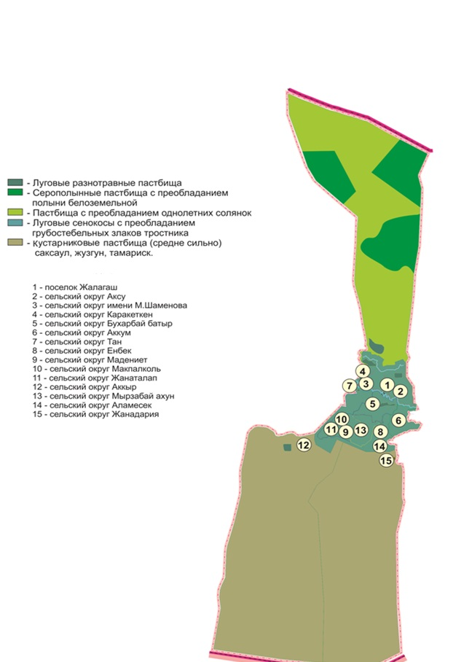

Карта с обозначением внешних и внутренних границ и площадей пастбищ, в том числе сезонных, объектов пастбищной инфраструктуры

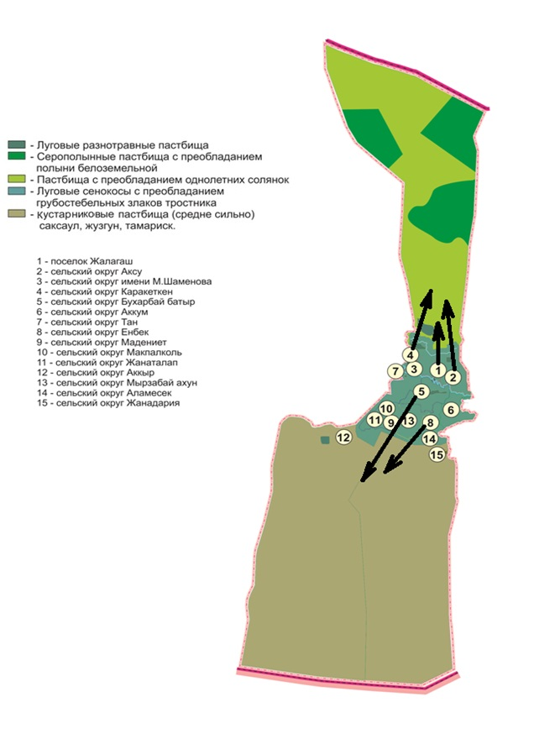

Схема доступа пастбищепользователей к водоисточникам (озерам, рекам, прудам, копаням, оросительным или обводнительным каналам, трубчатым или шахтным колодцам) составленную согласно норме потребления воды

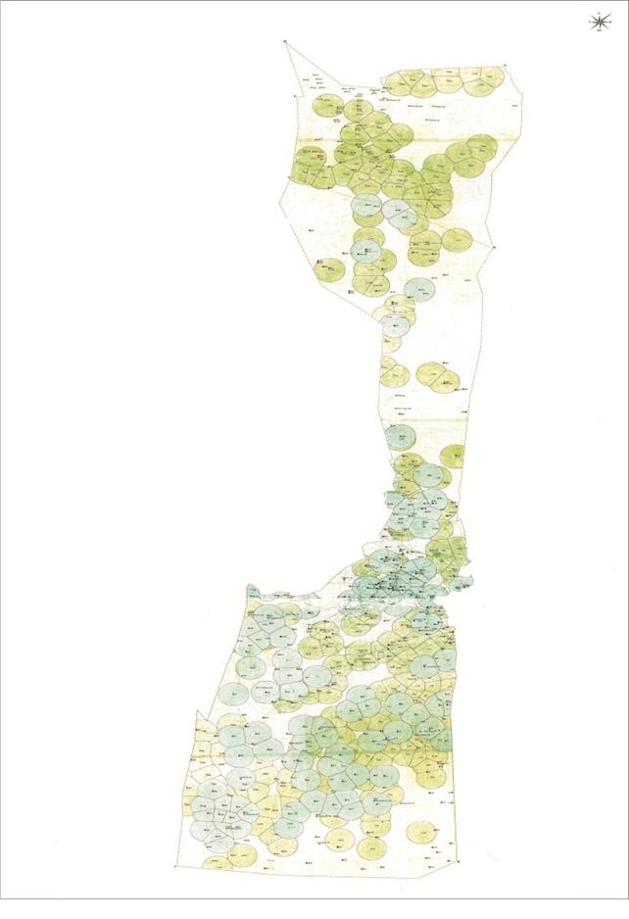

Условные знаки

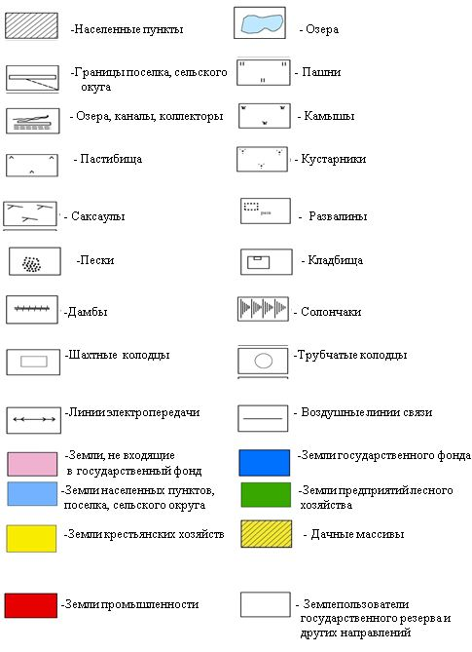

Схема перераспределения пастбищ для размещения поголовья сельскохозяйственных животных физических и (или) юридических лиц, у которых отсутсвуют пастбища и перемещение его на предоставляемые пастбища
№ | Название населенных пунктов | Земли населенных пунктов  (гектар) | Из них: для потребность народа (сенокосные угодья и пастбища), (гектар) | Поголовье скота по крестьянским и индивидуальным хозяйствам | Объем необходимых пастбищ на одну единицу, (гектар) | Объем необходимых пастбищ по нормативу, (гектар) | Дополнительно потребуемые пастбища, гектар | Дополнительно выдоваемые пастбища
 |  |  |  |  |  |  |  | Из них
 |  |  |  |  |  |  |  | Земли государственного фонда (гектар) | Арендуемые земли (гектар) | Сезонные пастбища (гектар) | Отгонные пастбища (гектар)
1 | Поселок Жалагаш  по индивидуальным подсобным хозяйствам |  |  | крупно-рогатый скот-4563 | 16,0 | 73008,0
 |  |  |  | мелко-рогатый скот-5985 | 3,0 | 17955,0
 |  |  |  | лошадь-2671 | 18,0 | 48078,0
 |  |  |  | верблюд-18 | 22,0 | 396,0
1 | Всего: |  |  | 13237 | - | 139437,0
1 | Поселок Жалагаш  по крестьянским хозяйствам |  |  | крупно-рогатый скот-423 | 16,0 | 6768,0
 |  |  |  | мелко-рогатый скот-41 | 3,0 | 123,0
 |  |  |  | лошадь-291 | 18,0 | 5238,0
1 | Всего: | 2100,0 | 859,0 | 755 | - | 12129,0
1 | Итого: | 2100,0 | 859,0 | 13992 |  | 151566,0 | 150707,0 |  |  | 105495,0 | 45212,0
2 | Сельский округ Аккум  по индивидуальным подсобным хозяйствам |  |  | крупно-рогатый скот -2295 | 16,0 | 36720,0
 |  |  |  | мелко-рогатый скот -3500 | 3,0 | 10500,0
 |  |  |  | лошадь -1350 | 18,0 | 24300,0
 |  |  |  | верблюд -30 | 22,0 | 660,0
2 | Всего: |  |  | 7175 | - | 72180,0
2 | Сельский округ Аккум  по крестьянским хозяйствам |  |  | крупно-рогатый скот – 575 | 16,0 | 9200,0
 |  |  |  | мелко-рогатый скот -960 | 3,0 | 2880,0
 |  |  |  | лошадь -602 | 18,0 | 10836,0
 |  |  |  | верблюд -30 | 22,0 | 660,0
2 | Всего: | 2784,0 | 2232 | 2167 | - | 23576,0 | 150707,0 |  |  | 105495,0 | 45212,0
2 | Итого: | 2784,0 | 2232 | 9342 | - | 95756,0 | 95524,0 | - | - | 66867,0 | 28657,0
3 | Сельский округАккыр  по индивидуальным подсобным хозяйствам |  |  | крупно-рогатый скот -759 | 16,0 | 12144,0
 |  |  |  | мелко-рогатый скот - 2080 | 3,0 | 6240,0,
 |  |  |  | лошадь -245 | 18,0 | 4410,0,
 |  |  |  | верблюд - 50 | 22 | 1100,0
3 | Всего: |  |  | 3192 | - | 23894,0
3 | Сельский округ Аккыр  по крестьянским хозяйствам |  |  | крупно-рогатый скот -621 | 16,0 | 9936,0
 |  |  |  | мелко-рогатый скот – 4812 | 3,0 | 14436,0
 |  |  |  | лошадь – 307 | 18,0 | 5526,0
 |  |  |  | верблюд - 57 | 22,0 | 1254,0
3 | Всего: | 4655,0 | 4485,0 | 5797 | - | 31152,0
3 | Итого: | 4655,0 | 4485,0 | 8916 | - | 55046,0 | 50561,0 |  |  | 35393,0 | 15168,0
4 | Сельский округ Аксу  по индивидуальным подсобным хозяйствам |  |  | крупно-рогатый скот -1381 | 16,0 | 22096,0
 |  |  |  | мелко-рогатый скот -3139 | 3,0 | 9417,0
 |  |  |  | лошадь -716 | 18,0 | 12888,0
 |  |  |  | верблюд -55 | 22 | 1210,0
4 | Всего: |  |  | 5291 | - | 45611,0
4 | Сельский округ Аксу  по крестьянским хозяйствам |  |  | крупно-рогатый скот –426 | 16,0 | 6816,0
 |  |  |  | мелко-рогатый скот -0 | 3,0
 |  |  |  | лошадь –301 | 18,0 | 5418,0
 |  |  |  | верблюд - 0 | 22,0
4 | Всего: | 1276,0 | 732,0 | 727 | - | 12234,0
4 | Итого: | 1276,0 | 732,0 | 6018 | - | 57845,0 | 57113,0 |  |  | 39979,0 | 17134,0
5 | Сельский округ Аламесек  по индивидуальным подсобным хозяйствам |  |  | крупно-рогатый скот -1601 | 16,0 | 25616,0
 |  |  |  | мелко-рогатый скот -2656 | 3,0 | 7968,0
 |  |  |  | лошадь -499 | 18,0 | 8982,0
 |  |  |  | верблюд-0 | 22,0 | -
5 | Всего: |  |  | 4756 | - | 42566,0
5 | Сельский округ Аламесек  по крестьянским хозяйствам |  |  | крупно-рогатый скот -232 | 16,0 | 3712,0
 |  |  |  | мелко-рогатый скот - 71 | 3,0 | 213,0
 |  |  |  | лошадь - 82 | 18,0 | 1476,0
5 | Всего: | 2069,0 | 1630,0 | 385 | - | 5401,0
5 | Итого: | 2069,0 | 1630,0 | 5141 | - | 47469,0 | 45839,0 |  |  | 32088,0 | 13751,0
6 | Сельский округ Бухарбай батыр по индивидуальным подсобным хозяйствам |  |  | крупно-рогатый скот -2372 | 16,0 | 37952,0
 |  |  |  | мелко-рогатый скот -2508 | 3,0 | 7524,0
 |  |  |  | лошадь –678 | 18,0 | 12204,0
 |  |  |  | верблюд-148 | 22,0 | 3256,0
6 | Всего: |  |  | 5706 | - | 60936,0
6 | Сельский округ Бухарбай батыр по крестьянским хозяйствам |  |  | крупно-рогатый скот -379 | 16,0 | 6064,0
 |  |  |  | мелко-рогатый скот -95 | 3,0 | 285,0
 |  |  |  | лошади -138 | 18,0 | 2484,0
 |  |  |  | верблюд-0 | 22 | 66,0
6 | Всего: | 3204,0 | 2454,0 | 612 | - | 8833,0
6 | Итого: | 3204,0 | 2454,0 | 6318 |  | 69769,0 | 67315,0 |  |  | 47121,0 | 20194,0
7 | Сельский округ Енбек по индивидуальным подсобным хозяйствам |  |  | крупно-рогатый скот -1529 | 16,0 | 24464,0
 |  |  |  | мелко-рогатый скот -2981 | 3,0 | 8943,0
 |  |  |  | лошадь -309 | 18,0 | 5562,0
7 | Всего: |  |  | 4819 |  | 38969,0
7 | Сельский округ Енбек  по крестьянским хозяйствам |  |  | крупно-рогатый скот - 284 | 16,0 | 4544,0
 |  |  |  | мелко-рогатый скот -0 | 3,0
 |  |  |  | лошадь -34 | 18,0 | 612,0
7 | Всего: | 1920,0 | 1234,0 | 318 |  | 5156,0 |  | - | - | - | -
 | Итого: | 1920,0 | 1234,0 | 5137 |  | 44125,0 | 42891,0 |  |  | 30024,0 | 12867,0
8 | Сельский округ Каракеткен  по индивидуальным подсобным хозяйствам |  |  | крупно-рогатый скот -1298 | 16,0 | 20768,0
 |  |  |  | мелко-рогатый скот – 3016 | 3,0 | 9048,0
 |  |  |  | лошадь -253 | 18,0 | 4554,0
 |  |  |  | верблюд-8 | 22,0 | 176,0
8 | Всего: |  |  | 4575 |  | 34546,0
8 | Сельский округ Каракеткен  по крестьянским хозяйствам |  |  | крупно-рогатый скот –1268 | 16,0 | 20288,0
 |  |  |  | мелко-рогатый скот-371 | 3,0 | 1113,0
 |  |  |  | лошадь-635 | 18,0 | 11430,0
8 | Всего: | 8405,0 | 8148,0 | 2274 | - | 32831,0
8 | Итого: | 8405,0 | 8148,0 | 6849 |  | 67377,0 | 59229,0 |  |  | 41461,0 | 17768,0
9 | Сельский округ Макпалкол  по индивидуальным подсобным хозяйствам |  |  | крупно-рогатый скот –1549 | 16,0 | 24784,0
 |  |  |  | мелко-рогатый скот- 4553 | 3,0 | 13659,0
 |  |  |  | лошадь – 393 | 18,0 | 7074,0
 |  |  |  | верблюд -59 | 22,0 | 1298,0
9 | Всего: |  |  | 6554 |  | 46815,0
9 | Сельский округ Макпалкол  по крестьянским хозяйствам |  |  | крупно-рогатый скот – 417 | 16,0 | 6672,0
 |  |  |  | мелко-рогатый скот – 0 | 3,0
 |  |  |  | лошадь - 148 | 18,0 | 2664,0
 |  |  |  | верблюд -5 | 22,0 | 110,0
9 | Всего: | 2709,0 | 1763,0 | 570 |  | 9446,0
9 | Итого: | 2709,0 | 1763,0 | 7124 |  | 56261,0 | 54498,0 |  |  | 38149,0 | 16349,0
10 | Сельский округ Мадениет  по индивидуальным подсобным хозяйствам |  |  | крупно-рогатый скот - 1925 | 16,0 | 30800,0
 |  |  |  | мелко-рогатый скот– 3240 | 3,0 | 9720,0
 |  |  |  | лошадь –415 | 18,0 | 7470,0
10 | Всего: |  |  | 5580 | - | 47990,0
10 | Сельский округ Мадениет  по крестьянским хозяйствам |  |  | крупно-рогатый скот –714 | 16,0 | 11424,0
 |  |  |  | лошадь-45 | 18,0 | 810,0
10 | Всего: | 2107,0 | 1397,0 | 759 | - | 12234,0
10 | Итого: | 2107,0 | 1397,0 | 6339 | - | 60224,0 | 58827,0 |  |  | 41179,0 | 17648,0
11 | Сельский округ Мырзабай ахун по индивидуальным подсобным хозяйствам |  |  | крупно-рогатый скот –1309 | 16,0 | 20944,0
 |  |  |  | мелко-рогатый скот – 2340 | 3,0 | 7020,0
 |  |  |  | лошадь – 462 | 18,0 | 8316,0
 |  |  |  | верблюд - 13 | 22,0 | 286,0
11 | Всего: | 2039,0 | 1679,0 | 4124 | - | 36566,0 | 34887,0 |  |  | 24421,0 | 10466,0
12 | Сельский округ Жанаталап  по индивидуальным подсобным хозяйствам |  |  | крупно-рогатый скот –1151 | 16,0 | 18416,0
 |  |  |  | мелко-рогатый скот – 1911 | 3,0 | 5733,0
 |  |  |  | лошадь –295 | 18,0 | 5310,0
12 | Всего: |  |  | 3357 |  | 29459,0
12 | Сельский округ Жанаталап  по крестьянским хозяйствам |  |  | крупно-рогатый скот –231 | 16,0 | 3696,0
 |  |  |  | мелко-рогатый скот – 104 | 3,0 | 312,0
 |  |  |  | лошадь - 28 | 18,0 | 504,0
12 | Всего: | 1829,0 | 1710,0 | 363 | - | 4512,0
12 | Итого: | 1829,0 | 1710,0 | 3720 | - | 33971,0 | 32261,0 |  |  | 22583,0 | 9678,0
13 | Сельский округ Жаңадария  по индивидуальным подсобным хозяйствам |  |  | крупно-рогатый скот –569 | 16,0 | 9104,0
 |  |  |  | мелко-рогатый скот –778 | 3,0 | 2334,0
 |  |  |  | лошадь-218 | 18,0 | 3924,0
13 | Всего: |  |  | 1565 |  | 15362,0
13 | Сельский округ Жанадария  по крестьянским хозяйствам |  |  | крупно-рогатый скот – 516 | 16,0 | 8256,0
 |  |  |  | мелко-рогатый скот –335 | 3,0 | 1005,0
 |  |  |  | лошадь-240 | 18,0 | 4320,0
13 | Всего: | 3827,0 | 3439,0 | 1091 |  | 13581,0
13 | Итого: | 3827,0 | 3439,0 | 2656 |  | 28943,0 | 25504,0 |  | - | 17853,0 | 7651,0
14 | Сельский округ Тан  по индивидуальным подсобным хозяйствам |  |  | крупно-рогатый скот -1188 | 16,0 | 19008,0
 |  |  |  | мелко-рогатый скот -1824 | 3,0 | 5472,0
 |  |  |  | лошадь -496 | 18,0 | 8928,0
 |  |  |  | верблюд -32 | 22,0 | 704,0
14 | Всего: |  |  | 3540 |  | 34112,0
14 | Сельский округ Тан  по крестьянским хозяйствам |  |  | крупно-рогатый скот –923 | 16,0 | 14768,0
 |  |  |  | мелко-рогатый скот –346 | 3,0 | 1038,0
 |  |  |  | лошадь - 257 | 18,0 | 4626,0
14 | Всего: | 2387,0 | 2116,0 | 1526 |  | 20432,0
14 | Итого: | 2387,0 | 2116,0 | 5051 | - | 54544,0 | 52428,0 |  |  | 36700,0 | 15728,0
14 | Сельский округ М. Шаменов  по индивидуальным подсобным хозяйствам |  |  | крупно-рогатый скот -1100 | 16,0 | 17600,0
 |  |  |  | мелко-рогатый скот -2550 | 3,0 | 7650,0
 |  |  |  | лошадь -550 | 18,0 | 9900,0
 |  |  |  | верблюд -10 | 22,0 | 220,0
14 |  |  |  | 4210 |  | 35370,0
14 | Сельский округ М. Шаменов  по крестьянским хозяйствам |  |  | крупно-рогатый скот -134 | 16,0 | 2144,0
 |  |  |  | лошади -123 | 18,0 | 2214,0
14 | Всего: | 1449,0 | 1179,0 | 257 |  | 4358,0
14 | Итого: | 1449,0 | 1179,0 | 4467 |  | 39728,0 | 38549,0 |  |  | 26985,0 | 11564,0
14 | По району: | 42760,0 | 35057,0 | 95209 |  | 899190,0 | 864133,0 |  |  | 604894,0 | 259239,0
Сведения о ветеринарно-санитарных объектах
№ | Наименование | Ветеринарные пункты | Места для купания скота | Пункты искуственного осеменения | Скотомогильники
1 | Сельский округ Аккум | 1 | 1 | 1 | 1
2 | Сельский округ Аккыр | 1 | 1 | 1 | 1
3 | Сельский округ Аксу | 1 | 1 | 1 | 1
4 | Сельский округ Аламесек | 1 | 1 | 1 | 1
5 | Сельский округ Бухарбай батыр | 1 | 1 | 1 | 1
6 | Сельский округ Енбек | 1 | 1 | 1 | 1
7 | Сельский округ Макпалкол | 1 | 1 | 1 | 1
8 | Сельский округ Жанаталап | 1 | 1 | 1 | 1
9 | Сельский округ Мадениет | 1 | 1 | 1 | 1
10 | Сельский округ Мырзабай | 1 | 1 | 1 | 1
11 | Сельский округ Тан | 1 | 1 | 1 | 1
12 | Сельский округ М.Шаменов | 1 | 1 | 1 | 1
13 | Сельский округ Каракеткен | 1 | 1 | 1 | 1
14 | Сельский округ Жанадария | 1 | 1 | 1 | 1
15 | поселок Жалагаш | Ветеринарная станция | 1 | 1 | 1
 | Всего | 14 | 15 | 15 | 15
Сведения о численности поголовья сельскохозяйственных животных
№ | Наименование | Верблюд | Лошадь | Крупно-рогатый скот | Мелко-рогатый скот | Птица
1 | Сельский округ Аккум | 54 | 2078 | 3025 | 4796
2 | Сельский округ Аккыр | 90 | 747 | 1391 | 7041
3 | Сельский округ Аксу | 60 | 1079 | 1693 | 2447
4 | Сельский округ Аламесек | - | 638 | 1872 | 2596
5 | Сельский округ Бухарбай батыр | 149 | 1004 | 2672 | 2529
6 | Сельский округ Енбек | - | 388 | 1794 | 2621
7 | Сельский округ Макпалкол | 59 | 641 | 2336 | 4716
8 | Сельский округ Жанаталап | - | 352 | 1349 | 2136
9 | Сельский округ Мадениет | - | 581 | 2786 | 2751
10 | Сельский округ Мырзабай | 15 | 500 | 1354 | 2349
11 | Сельский округ Тан | 32 | 909 | 2319 | 2281
12 | Сельский округ М.Шаменов | 10 | 729 | 1319 | 2550
13 | Сельский округ Каракеткен | 8 | 973 | 2821 | 3748
14 | Сельский округ Жанадария | - | 468 | 1122 | 1386
15 | поселок Жалагаш | 20 | 3344 | 6013 | 5074
 | Барлығы | 511 | 14431 | 33865 | 49021
Схема размещения поголовья сельскохозяйственных животных на отгонных пастбищах физических и (или) юридических лиц, не обеспеченных пастбищами, расположенными при поселке, сельском округе

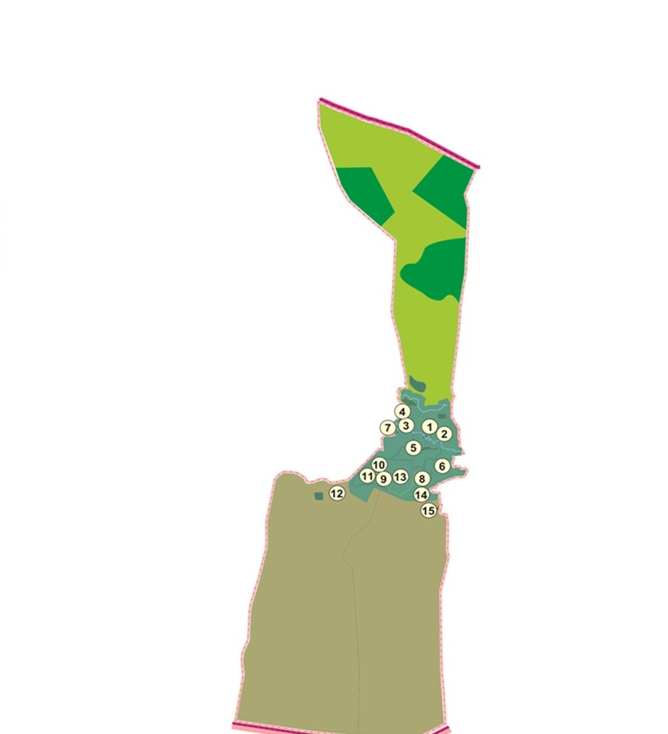

Календарный график по использованию пастбищ, устанавливающий сезонные маршруты выпаса и передвижения сельскохозяйственных животных
№ | Наименование населенного пункта | Срок перегона животных в отдаленных пастбищ | Срок отгона от отдоленных пастбищ | Примечание
1 | Сельский округ Аккум
2 | Сельский округ Аккыр | 1 половина марта | 2 декада октября
3 | Сельский округ Аксу
4 | Сельский округ Аламесек
5 | Сельский округ Бухарбай батыр
6 | Сельский округ Енбек
7 | Сельский округ Макпалкол
8 | Сельский округ Жанаталап
9 | Сельский округ Мадениет
10 | Сельский округ Мырзабай
11 | Сельский округ Тан
12 | Сельский округ М.Шаменов
13 | Сельский округ Каракеткен | 1 половина марта | 2 декада октября
14 | Сельский округ Жанадария | 1 половина марта | 2 декада октября
15 | Поселок Жалагаш
 | Всего:
Календарный график по использованию пастбищ, устанавливающий сезонные маршруты
выпаса и передвижения сельскохозяйственных животных. А также длительность периода выпаса:
-длительность период выпаса зависит от видов сельскохозяйственных животных и почвенно-климатических условии;
-саксаула-кустарниковых степ и степных -160-180 дней;
-в пустыне- 130-170 дней.
При этом, продолжительность выпаса зависит от крупного рогатого скота молочного направления – минимальный, а для мяса крупного рогатого скота овец, лошадей, верблюдов – максимальный и от глубины снежного покрова, плотности снега и других факторов.

© 2012. РГП на ПХВ «Институт законодательства и правовой информации Республики Казахстан» Министерства юстиции Республики Казахстан

